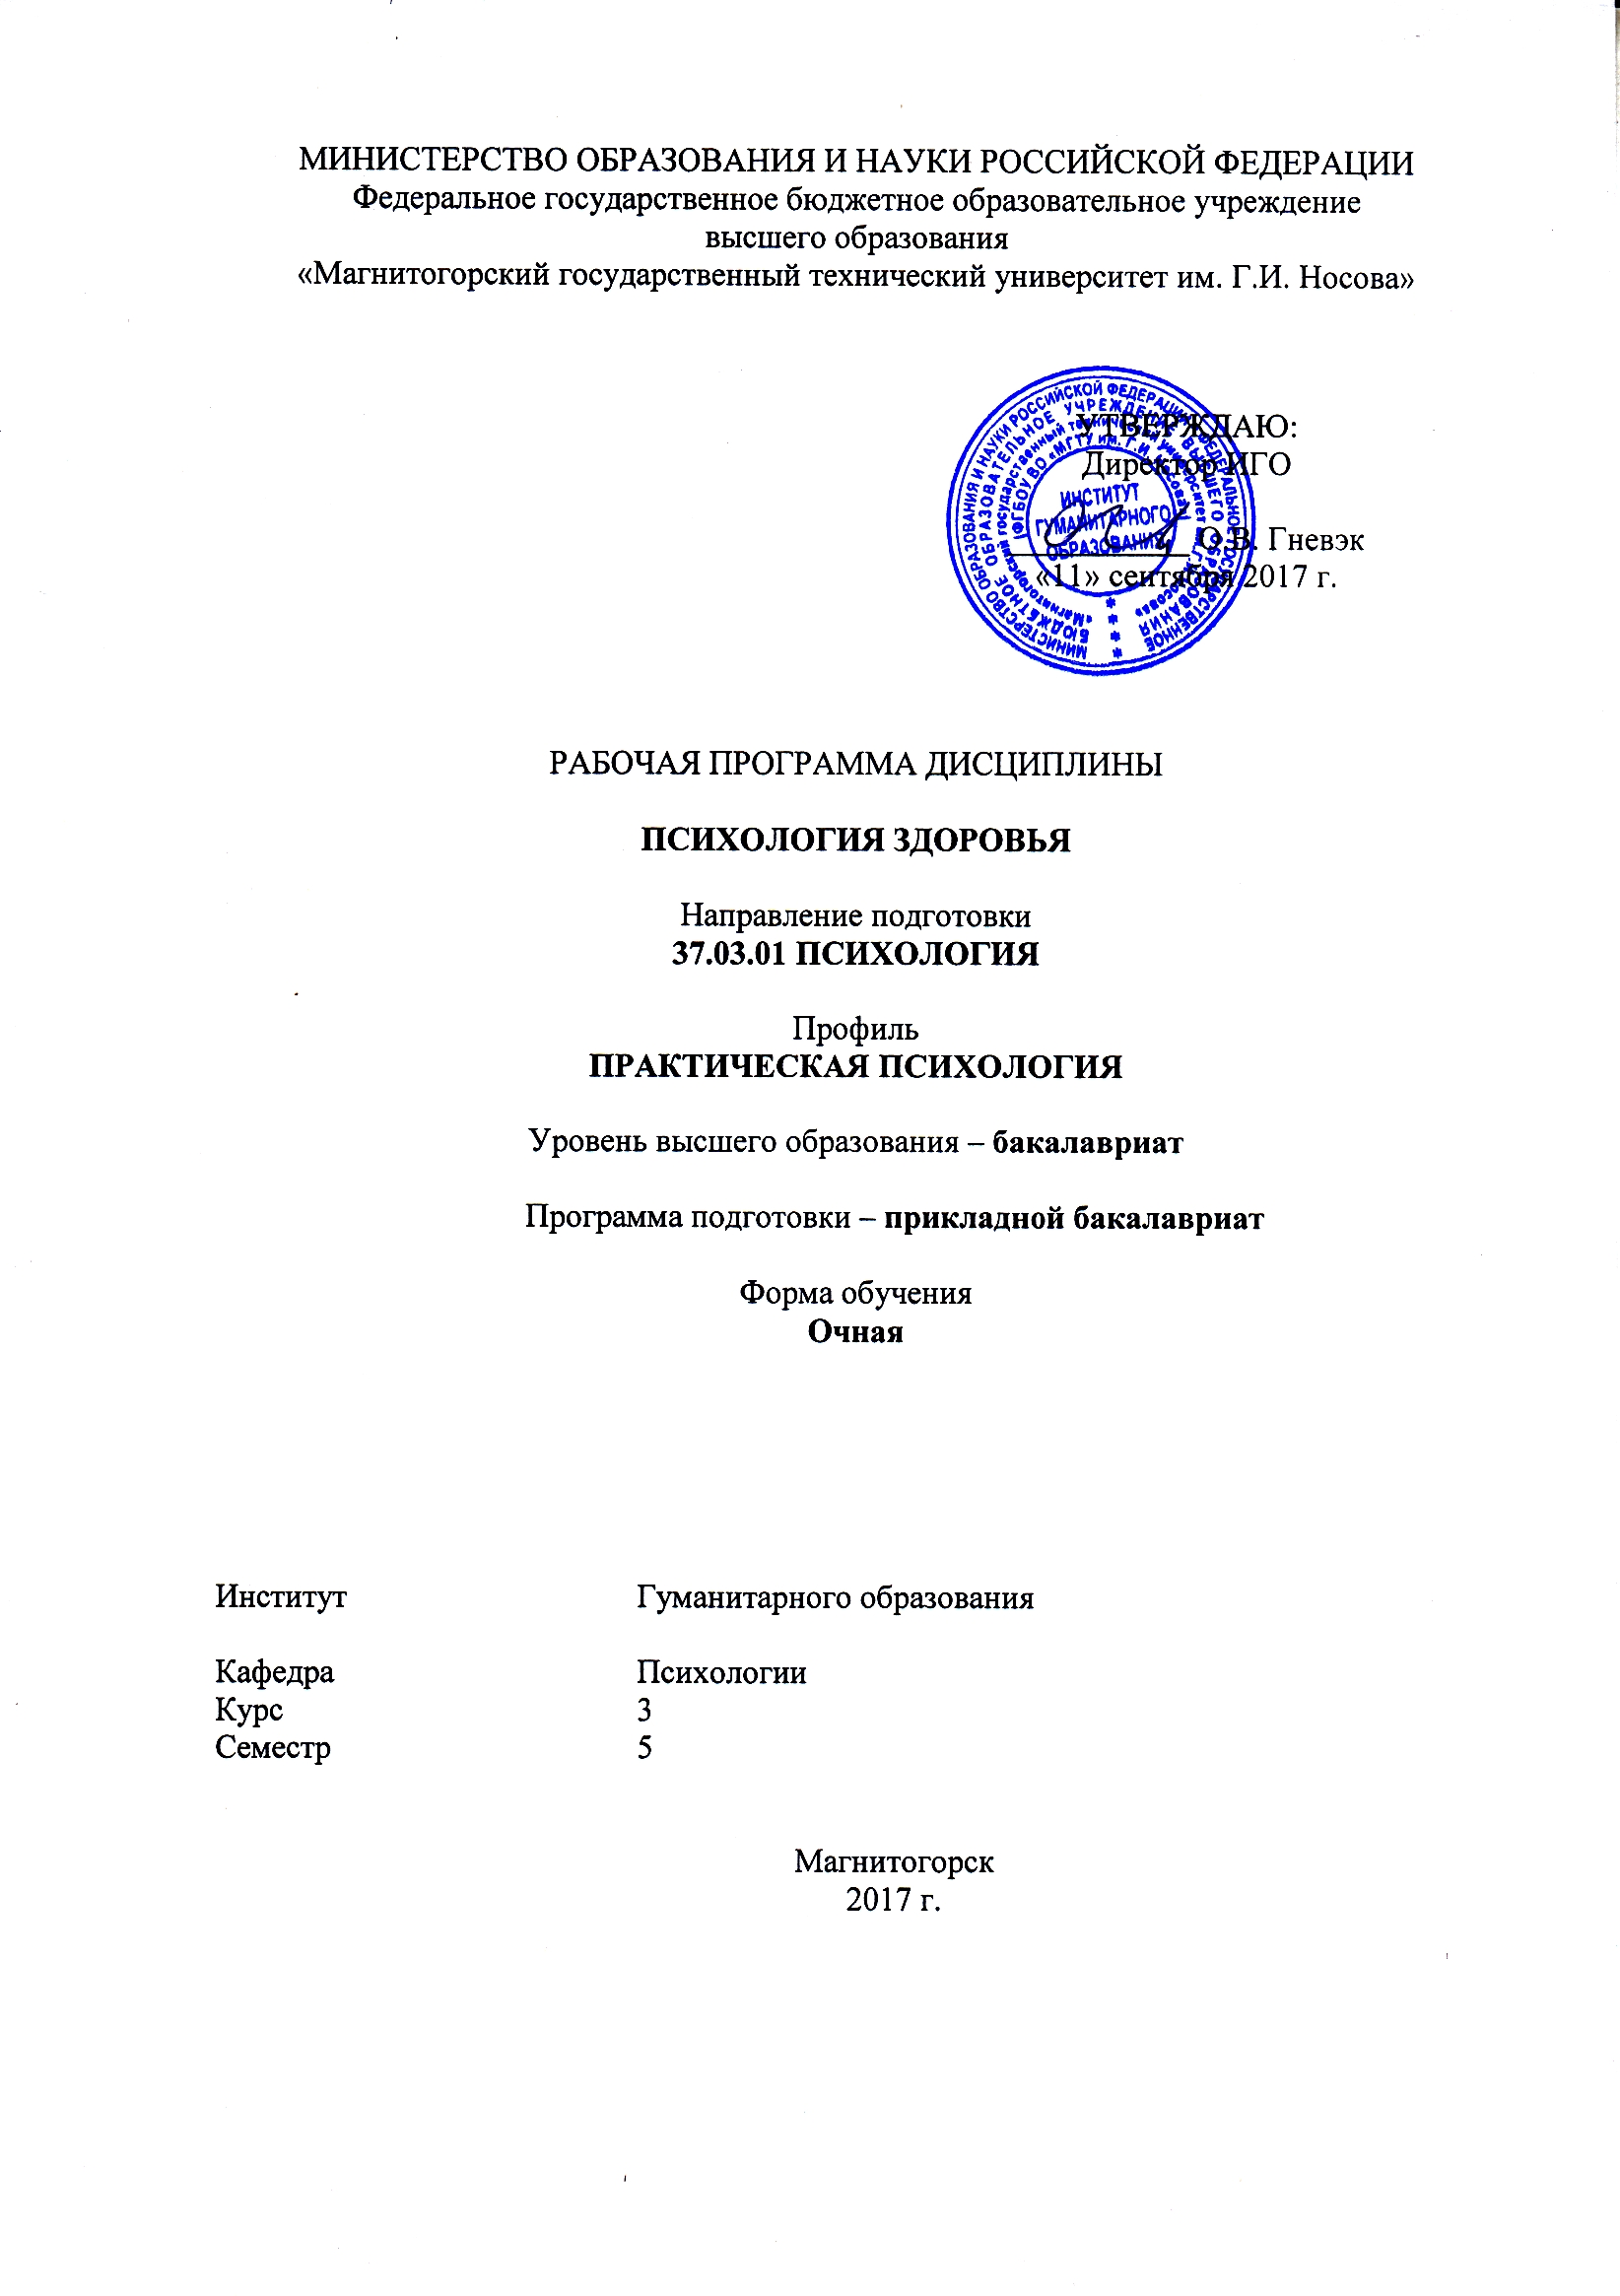
РП-046-Б1.Б.19-ИПСп-17-О-Психология здоровья

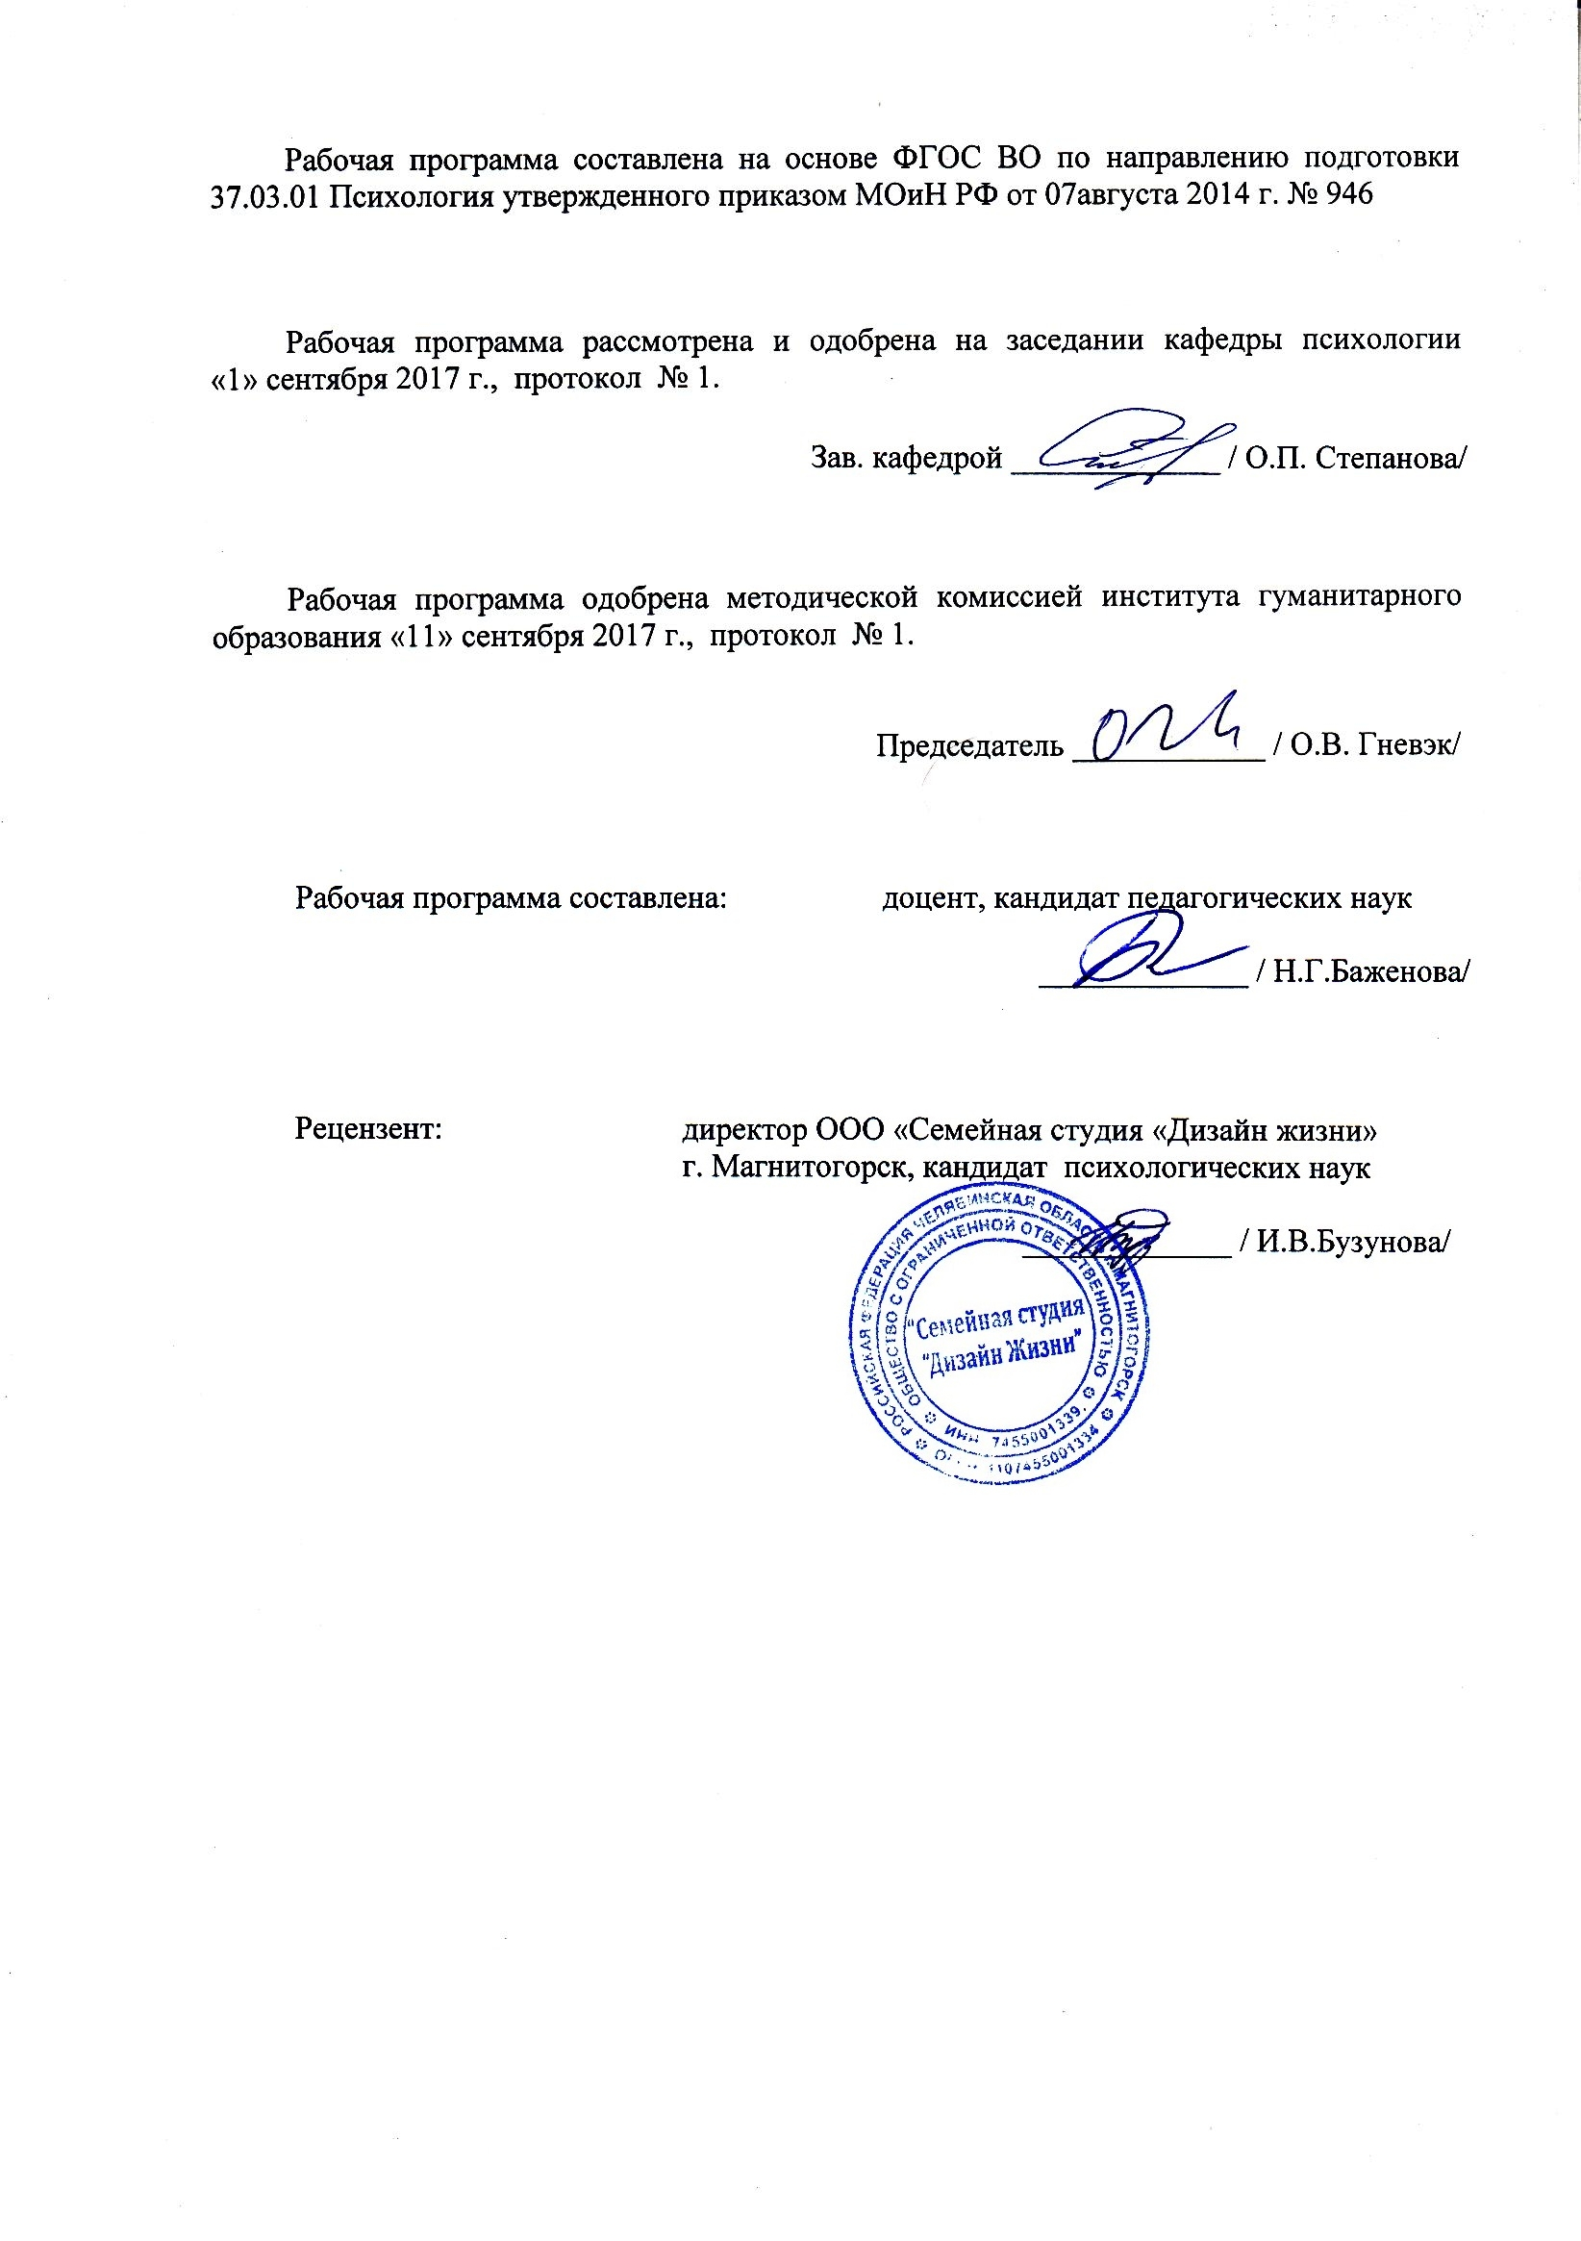
Составитель Баженова Н.Г.
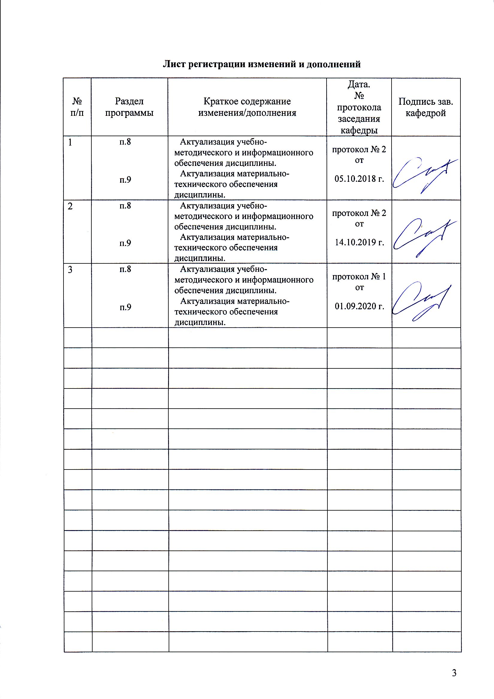
Цели освоения дисциплины
Целями освоения дисциплины «Психология здоровья» являются: формирование способности специалиста использовать приемы первой помощи и методы защиты в условиях чрезвычайных ситуаций; способности к анализу проблем личности, социализации, профессиональной и образовательной деятельности, функционированию людей с ограниченными возможностями, в том числе и при различных заболеваниях; способности к реализации психологических технологий, ориентированных на личностный рост сотрудников организации и охрану здоровья индивидов и групп.

2 Место дисциплины в структуре образовательной программы подготовки бакалавра

Дисциплина «Психология здоровья» входит в Базовую часть образовательной программы по направлению 37.03.01 Психология Профиль Практическая психология.
Для изучения данной учебной дисциплины необходимы следующие знания, умения и навыки, формируемые предшествующими дисциплинами: Безопасность жизнедеятельности, Анатомия и физиология центральной нервной системы, Физиология высшей нервной деятельности и сенсорных систем, Физическая культура и спорт, Методология и методы психологического исследования, Педагогическая психология, Корпоративный тренинг, Психология стресса, Тренинг стрессоустойчивости, Телесно-ориентированная терапия, Учебная - практика по получению первичных профессиональных умений и навыков, в том числе первичных умений и навыков научно-исследовательской деятельности.
При изучении дисциплины знания (умения, владения) формируются при параллельном изучении дисциплин: Психофизиология, Организационная психология,
При изучении дисциплины «Психология здоровья» создаются основы для освоения последующих дисциплин: Клиническая психология, Методы психотерапии, Специальная психология, Наркология, Психологическая служба в организации, Психология рекламы и связи с общественностью, Тренинг личностного роста, Производственная - практика по получению профессиональных умений и опыта профессиональной деятельности, Производственная – преддипломная практика, Подготовка к сдаче и сдача государственного экзамена, Подготовка к защите и защита выпускной квалификационной работы.

3 Компетенции обучающегося, формируемые в результате освоения
дисциплины и планируемые результаты обучения
В результате освоения дисциплины «Психология здоровья» обучающийся должен обладать следующими компетенциями:
Структурный  элемент  компетенции | Планируемые результаты обучения
ПК-9 способностью к реализации базовых процедур анализа проблем человека, социализации индивида, профессиональной и образовательной деятельности, функционированию людей с ограниченными возможностями, в том числе и при различных заболеваниях
Знать | - основные определения и понятия психологии здоровья и социализации индивида;  - особенности профессиональной о образовательной деятельности людей с ОВЗ.
Уметь | - подбирать в зависимости от уровня психологического здоровья личности приемы и методы оказания психологической помощи личности и группе в процессе социализации;  - анализировать эффективность профессиональной и образовательной деятельности личности с различными заболеваниями;  - распознавать эффективные направления работы по социализации индивида с ОВЗ от неэффективных.
Владеть | - методами диагностики и коррекции процесса социализации индивида с ОВЗ;  - навыком подбора адекватных способов анализа материала, ориентированных на психологическую диагностику проблем лиц с различными заболеваниями.
ПК-14 - способностью к реализации психологических технологий, ориентированных на личностный рост сотрудников организации и охрану здоровья индивидов и групп
Знать | - основные определения и понятия психологии здоровья;  - психологические технологии, ориентированные на личностный рост сотрудников организации и охрану здоровья;  - основные современные психологические теории и концепции психологии здоровья личности.
Уметь | - проводить мероприятия по охране здоровья индивидов и коллективов;  - проводить мониторинг эффективности реализации психологических технологий, ориентированных на личностный рост сотрудников организации.
Владеть | - навыком реализации психологических технологий личностного роста;  -навыком реализации психологических технологий, ориентированных на охрану здоровья личности.
ОК-9 способностью использовать приемы первой помощи, методы защиты в условиях чрезвычайных ситуаций
Знать | - приемы первой помощи в условиях ЧС;  - методы защиты в условиях чрезвычайных ситуаций
Уметь | - применять приемы первой помощи, методы защиты в условиях чрезвычайных ситуаций;  - распознавать эффективность приемов первой помощи при ЧС.
Владеть | - навыком подбора эффективных методов защиты в условиях чрезвычайных ситуаций.

4 Структура и содержание дисциплины
Общая трудоемкость дисциплины составляет __3_ зачетных единиц __108__ акад. часов, в том числе:
– контактная работа – __39,2__ акад. часов:
– аудиторная – __36___ акад. часов;
– внеаудиторная – __3,2___ акад. часов
– самостоятельная работа – ___33,1__ акад. часов;
– подготовка к экзамену – 35,7 акад. часа
Раздел/ тема  дисциплины | Семестр | Аудиторная  контактная работа  (в акад. часах) |  |  | Самостоятельная работа (в акад. часах) | Вид самосто-ятельной  работы | Форма текущего контроля успеваемости и  промежуточной аттестации | Код и структурный  элемент  компетенции
Раздел/ тема  дисциплины | Семестр | лекции | лаборат.  занятия | практич. занятия
Раздел 1. Психология здоровья как научное направление
1.1. Основные понятия психологии здоровья. Задачи психологии здоровья | 5 | 2 |  | 2/2И | 4 | Составление глоссария по теме | Опрос на лекции  Опрос на практическом занятии | ОК-9, ПК9,ПК14-  ЗУ
1.2. Психологические факторы здоровья | 5 | 2 |  | 2/2И | 4 | Подготовка к практическим занятиям | Презентация изученного материала в электронном виде | ОК-9, ПК9,ПК14-  ЗУ
1.3. Потенциалы здоровья. Роль клинического психолога в системе оказания медицинской помощи | 5 | 2 |  | 2/2И | 4 | Подготовка докладов- презентаций  Составление кроссворда | Презентация изученного материала в электронном виде | ОК-9, ПК9,ПК14-  ЗУ
Итого по разделу | 5 | 6 |  | 6/6И | 12 |  | Тестирование
Раздел 2. Физическое, психическое и социальное здоровье
2.1. Физическое здоровье личности | 5 | 1 |  | 1/1И | 2 | Составление глоссария по теме | Презентация изученного материала в электронном виде | ОК-9, ПК9 ЗУВ
2.2.Основы психологии здоровья личности | 5 | 1 |  | 1/1И | 2 | Подготовка к практическим занятиям | Опрос на лекции  Опрос на практическом занятии | ОК-9, ПК14-  УВ
2.3. Составляющие психологической устойчивости | 5 | 2 |  | 2/2И | 2 | Составление структурно-логической схемы | Презентация изученного материала в электронном виде | ОК-9, ПК9,ПК14-  УВ
2.4. Акцентуации личности и психическое здоровье | 5 | 2 |  | 2/2И | 4 | Презентация | Презентация изученного материала в электронном виде | ОК-9, ПК9,ПК14-  ЗУВ
2.5. Социальное здоровье личности | 5 | 1 |  | 1/1И | 4 | Подготовка докладов по теме | Опрос на практическом занятии | ПК9,ПК14-  ЗУВ
Итого по разделу |  | 7 |  | 7/7И | 14 |  | Тестирование
Раздел 3. Диагностика, профилактика и охрана психического здоровья личности
3.1.Методы диагностики в психологии здоровья | 5 | 2 |  | 2/2И | 2,2 | Составление кроссворда по теме занятия | Опрос на лекционном занятии | ОК-9, ПК9,ПК14-  В
3.2. Психологические основы первичной профилактики зависимостей | 5 | 1 |  | 1/1И | 2,9 | Составление структурно-логической схемы | Презентация изученного материала в электронном виде | ПК14-  УВ
3.3. Основные принципы первичной профилактики зависимого поведения |  | 2 |  | 2/2И | 2 | Подготовка к практическим занятиям | Опрос на практическом занятии | ОК-9, ПК9,ПК14-  ЗУВ
Итого по разделу | 5 | 5 |  | 5/5И | 7,1 |  | Тестирование
Итого за семестр |  | 18 |  | 18/18И | 33,1 |  | Экзамен | ОК-9, ПК9,ПК14-  ЗУВ
Итого по дисциплине |  | 18 |  | 18/18И | 33,1 |  | Экзамен | ОК-9, ПК9,ПК14-  ЗУВ

5. Образовательные и информационные технологии
Самый оптимальный вариант планирования и организации студентом времени, необходимого для изучения дисциплины – распределить учебную нагрузку равномерно, т.е. каждую неделю знакомиться с необходимым теоретическим материалом на лекционных занятиях и закреплять полученные знания самостоятельно, прочитывая рекомендуемую литературу.
В работе предполагаются как элементы традиционной формы работы, так и формы работы с использованием игровых технологий, проблемных технологий и информационно-коммуникационных технологий, а именно:
Формы учебных занятий с использованием традиционных технологий:
Информационная лекция – последовательное изложение материала в дисциплинарной логике, осуществляемое преимущественно вербальными средствами (монолог преподавателя).
Семинар – беседа преподавателя и студентов, обсуждение заранее подготовленных сообщений по каждому вопросу плана занятия с единым для всех перечнем рекомендуемой обязательной и дополнительной литературы. К семинарским занятиям необходимо готовиться за неделю или две до срока их проведения, чтобы была возможность проконсультироваться с преподавателем по трудным вопросам. В случае пропуска занятия, необходимо предоставить письменную разработку пропущенной темы. Самостоятельную работу следует выполнять согласно графику и требованиям, предложенным преподавателем.
Практическое занятие, посвященное освоению конкретных умений и навыков по предложенному алгоритму.
Лабораторная работа – организация учебной работы с реальными материальными и информационными объектами, экспериментальная работа с аналоговыми моделями реальных объектов.
Формы учебных занятий с использованием технологий проблемного обучения:
Проблемная лекция – изложение материала, предполагающее постановку проблемных и дискуссионных вопросов, освещение различных научных подходов, авторские комментарии, связанные с различными моделями интерпретации изучаемого материала.
Лекция «вдвоем» (бинарная лекция) – изложение материала в форме диалогического общения двух преподавателей (например, реконструкция диалога представителей различных научных школ, «ученого» и «практика» и т.п.).
Практическое занятие в форме практикума – организация учебной работы, направленная на решение комплексной учебно-познавательной задачи, требующей от студента применения как научно-теоретических знаний, так и практических навыков.
Формы учебных занятий с использованием игровых технологий:
Учебная игра – форма воссоздания предметного и социального содержания будущей профессиональной деятельности специалиста, моделирования таких систем отношений, которые характерны для этой деятельности как целого.
Деловая игра – моделирование различных ситуаций, связанных с выработкой и принятием совместных решений, обсуждением вопросов в режиме «мозгового штурма», реконструкцией функционального взаимодействия в коллективе и т.п.
Ролевая игра – имитация или реконструкция моделей ролевого поведения в предложенных сценарных условиях.
Интерактивные технологии – организация образовательного процесса, которая предполагает активное и нелинейное взаимодействие всех участников, достижение на этой основе личностно значимого для них образовательного результата. Наряду со специализированными технологиями такого рода принцип интерактивности прослеживается в большинстве современных образовательных технологий. Интерактивность подразумевает субъект-субъектные отношения в ходе образовательного процесса и, как следствие, формирование саморазвивающейся информационно-ресурсной среды.
Формы учебных занятий с использованием информационно-коммуникационных технологий:
Лекция-визуализация – изложение содержания сопровождается презентацией (демонстрацией учебных материалов, представленных в различных знаковых системах, в т.ч. иллюстративных, графических, аудио- и видеоматериалов).
Практическое занятие в форме презентации – представление результатов проектной или исследовательской деятельности с использованием специализированных программных сред.
Изучение статей к практическим занятиям
- Обозначение проблемы, раскрываемой в статье;
- Краткая характеристика позиции автора по излагаемой проблеме;
- Обозначение областей применения информации, излагаемой в статье;
- Обозначение круга специалистов, которым статья может быть рекомендована.

6. Учебно-методическое обеспечение самостоятельной работы студентов
Раздел 1. Психология здоровья как научное направление
1.1. Основные понятия психологии здоровья. Задачи психологии здоровья
Задание студентам: самостоятельно изучите следующие теоретические вопросы:
1. Охарактеризуйте основные этапы становления психологии здоровья и ее современное состояние.
2. Можно ли утверждать, что в России XVII-XX вв. особое внимание уделялось проблеме здоровья в совокупном взаимодействии с окружающей средой?
3. Приведите известные подходы к определению психологии здоровья как нового научного направления.
Составьте глоссарий терминов на тему: «Основные понятия психологии здоровья» минимум на 50 слов.
1.2. Психологические факторы здоровья
Задание студентам: подготовить доклад-презентацию по следующим теоретическим вопросам курса:
1. Раскройте предметную область исследований в психологии здоровья.
2. Покажите, в чем заключается взаимосвязь психологии здоровья с другими научными дисциплинами.
3. Дайте анализ психологических факторов здоровья.
1.3. Потенциалы здоровья. Роль клинического психолога в системе оказания медицинской помощи
Задание студентам:
Самостоятельно изучите следующие теоретические вопросы:
1. Дайте анализ известных подходов к определению здоровья.
2. Раскройте понятие «потенциалы здоровья».
3. Покажите взаимосвязь уровней рассмотрения здоровья и болезни.
4. Определите роль клинического психолога в системе оказания медицинской помощи.
Составьте кроссворд по одной из предложенных к рассмотрению вопросов (на 50 слов).
Раздел 2. Физическое, психическое и социальное здоровье
2.1. Физическое здоровье личности
Задание студентам:
Самостоятельно изучите следующие теоретические вопросы и подготовьте презентацию по одному из вопросов темы:
- Каковы основные черты организма человека как сложной биологической системы?
- В чем сущность понятия «физическое здоровье»?
- Каковы основные факторы физического здоровья?
- Какие законы определяют уровень физического развития?
- В чем сущность понятия «физическая подготовленность»?
- В чем сущность понятия «функциональная подготовленность»?
- Что представляют собой адаптационные резервы организма?
- Какова структура системы функциональных резервов адаптации организма?
Составьте глоссарий терминов на тему: «Основные понятия физического здоровья» минимум на 50 слов.
2.2.Основы психологии здоровья личности
Задание студентам:
Самостоятельно изучите следующие теоретические вопросы и подготовьте презентацию по одному из вопросов темы:
1. Какое значение имеет двигательная активность для формирования состояния физического здоровья?
2. Каковы методические подходы к объективной оценке уровня физического здоровья?
3. В чем суть метода самооценки физического здоровья?
2.3. Составляющие психологической устойчивости
Задание студентам:
Составить структурно-логическую схему по изучаемой на практическом занятии теме.
Самостоятельно сформулировать несколько вопросов по теме и подготовить доклад-презентацию по выбранной теме.
2.4. Акцентуации личности и психическое здоровье.
Задание студентам: подготовить доклад-презентацию по следующим теоретическим вопросам курса:
1. В чем состоит значение индивидуально-типологического подхода для психологии здоровья?
2. Какой вклад вносит психологический тип, с одной стороны, и акцентуации – с другой, в общее психическое здоровье индивида?
3. Назовите сильные стороны одного из психологических типов и покажите их адаптивное значение.
4. Сформулируйте рекомендации по здоровому образу жизни для представителей сенсорно-планирующего типа.
5. Опишите поведение и физиологические реакции людей интуитивно-чувственного типа в острых (кратковременных) стрессовых ситуациях.
6. Перечислите основные психологические проблемы людей интуитивно-чувственного типа и наметьте пути их решения.
7. Дайте определение акцентуации личности.
8. Назовите основные направления психологической коррекции при выраженной психастенической акцентуации.
9. Раскройте сущность психологических проблем при истероидной акцентуации личности и определите пути их психокоррекции.
10. Попытайтесь самостоятельно проанализировать влияние возможных взаимосвязей между типом и акцентуациями личности на гипотетическом примере.
2.5. Социальное здоровье личности
Задание студентам:
Составить структурно-логическую схему по изучаемой на практическом занятии теме.
Самостоятельно сформулировать несколько вопросов по теме и подготовить доклад-презентацию по выбранной теме.
Ответить на следующие вопросы теста:
1. К проявлениям ……относятся способность к самообновлению, саморегулированию и самовосстановлению:
А. самоорганизации; Б. рефлексии. В. самообразования. Г. самооценки
2. …… - это генетический потенциал организма, продукт наследственности и среды, реализующий наследственный потенциал, определяющий основные законы его индивидуальной жизни.
А. здоровье. Б. конституция человека. В. работоспособность. Г. гетеротропность.
3. К основным факторам физического здоровья человека НЕ относятся:
А. уровень физического развития. Б. уровень физической подготовленности.
В. уровень жизни. Г. уровень функциональной подготовленности организма к выполнению физических нагрузок.
4. Наука об индивидуальном здоровье человека:
А. Психология здоровья. Б. Нозология. В. Валеология. Г. Медицина.
5. Теория К.Леонгарда об акцентуациях характера было основана на представлениях и исследованиях:
А. Ганнушкина П.Б. Б. Выгосткого Л.С. В. Личко А.Е. Г. Реан А.А.
6. Область медицинской психологии, задачей которой является предоставление специализированной помощи практически здоровым людям с целью предотвращения нервно-психических и психосоматических заболеваний.
А. психология здоровья. Б. психосоматика В.психогигиена Г. генетика
7. Акцентуированный радикал, который проявляется прежде всего в агрессивном стиле преодоления препятствий и общения с окружающими, составляет …..акцентуацию характера:
А. паранояльную. Б. эксплозивную В. истероидную. Г. шизоидную.
8. Особое отношение личности к своему здоровью, которое выражается в осознании его ценности и активно-позитивном стремлении к его совершенствованию:
А. ВКБ. Б. ВКЗ. В. образ жизни. Г. стиль жизни.
9. Совокупность адаптационных реакций организма, носящих общий защитный характер и возникающих в ответ на значительные по силе и продолжительности неблагоприятные воздействия.
А. Адаптационный синдром. Б. адаптация. В.социализация. Г. идентификация.
10. …..конституцию определяет психологический тип личности, ее характер и темперамент.
А. физиологическую. Б. генетическую. В. психическую. Г.психологическую.
Раздел 3. Диагностика, профилактика и охрана психического здоровья личности
3.1.Методы диагностики в психологии здоровья
Задание студентам:
Самостоятельно изучите следующие теоретические вопросы:
1. Назовите основные положения концепции «психология отношений» В. Н. Мя-сищева.
2. Дайте определение понятия «отношение к здоровью».
3. Назовите основные компоненты отношения к здоровью.
4. Назовите критерии степени адекватности/неадекватности отношения к здоровью.
5. Опишите основные гендерные особенности отношения к здоровью.
6. Какое влияние на отношение к здоровью оказывает возраст человека?
Составьте кроссворд по одной из предложенных к рассмотрению вопросов (на 50 слов).
3.2. Психологические основы первичной профилактики зависимостей.
Задание студентам:

Составить структурно-логическую схему по изучаемой на практическом занятии теме.
Самостоятельно сформулировать несколько вопросов по теме и подготовить доклад-презентацию по выбранной теме.
- Ответить на следующие вопросы теста:
Стресс, при котором имеет место негативное воздействие на органы и ткани организма.
А. психологический Б. физиологический В. мышечный. Г. органический.
Акцентуация, которая проявляется в систематически приподнятом настроении, говорливости, импульсивности, возбудимости, относится к:
А. шизотимным. Б. эпилептоидным. В. истероидным. Г. гипертимным.
Вид исследований, для которых выбирается событие в прошлом, влияние которого на здоровье требуется изучить, и формируется статистическая группа, подвергавшаяся воздействию этого события, называется ...
А. ретроспективным. Б. проприоцептивным. В. проспективным. Г. рецептивным.
Идея целостного комплексного рассмотрения человека наиболее полно реализуется при использовании…..подхода:
А. целостного. Б.аналитического. В. структурного. Г. системного.
Общее свойство биологических систем, позволяющее устанавливать и поддерживать на определенном, относительно постоянном уровне те или иные физиолого-биохимические или другие биологические показатели - это:
А. саморазвитие. Б. самосохранение. В. саморегуляция. Г. саморефлексия.
3.3. Основные принципы первичной профилактики зависимого поведения
Задание студентам:
Самостоятельно изучите следующие теоретические вопросы для обсуждения-дискуссии на практическом занятии:
- Дайте характеристику наркоэпидемии в России (особенности, тенденции).
- Что такое физическая и психическая зависимость? Какое поведение соответствует понятию зависимое?
- Критерии разделения наркотиков на легальные и нелегальные.
- Какова распространенность курения и в чем состоит опасность употребления табака?
- Факторы риска и перечень причин, побуждающих людей курить.
- Что такое алкоголь? Каковы последствия употребления алкоголя?
- Факторы риска употребления алкоголя.
- Динамика психического состояния от употребления алкоголя (стадии опьянения).
- Стадии развития алкоголизма у подростков и взрослых.

- С какой целью употребляются лекарства без назначения врача? Каковы последствия этого?
- Какие личностные характеристики можно выделить у зависимых от ПАВ? Охарактеризуйте личностные типы наркозависимых.
- Стадии развития зависимости от наркотических веществ.
- Какие вещества относят к наркотическим по закону РФ?
- Какие факторы влияют на действие наркотического вещества?
- Факторы риска употребления наркотиков у подростков.
- Факторы защиты от употребления ПАВ.
- Ориентировочные индикаторы употребления наркотиков (медико-биологические, неспецифические).
- Специфические маркеры употребления конкретных наркотических веществ.
- Что такое созависимость и каковы ее симптомы?
- Ответить на следующие вопросы теста:
Промежуточный тест по разделу 1
- В конце ХIХ в. взаимосвязь между медициной и психологией подорвана научными исследованиями в …:
А. клеточной патологии. Б. биологии. В. психологии. Г. психиатрии
2. Первую в России экспериментально-психологическую лабораторию в Казанском университете в 1985 г. открыл:
А. русский психиатр В.М.Бехтерев. Б. казанский психотерапевт Ф.Г. Рыбаков
В. Российский психолог Б.Г.Ананьев. Г. русский нейропсихолог М.С. Лебединский
3. Греческий термин «Kline» обозначает:
А. болезнь. Б. постель. В. кушетка. Г. симптом
4. Особенности системных нарушений у ребенка при локальных поражениях головного мозга, возникающие в ВПФ в 20-е гг. ХХ века изучал:
А. А.Н.Бернштейн. Б. П.С.Боткин. В. А.Р.Лурия. Г. Л.С. Выготский
5. «Органическая парадигма» возникла на идеях ….:
А. Л. Пастера. Б. Л. Уитмера. В. Э.Крепелина. Г. В.Вундта
6. Появление «психологии здоровья» датируется:
А. концом 80 г. Б. серединой 80 г. В. концом 90 г. Г. началом 90 г
7. Кафедра пато- и нейропсихологии в МГУ создана в ….:
А. 1964 г. Б. 1965г. В. 1966 г. Г. 1969г.
8. Впервые Э.Крепелин стал применять…. подходы в…. годы:
А. эмпирические, 80. Б. практические, 90.
В. экспериментальные,90 Г. методологические, 80
9. В нашей стране в трудах А.Р.Лурия и его учеников получает свое развитие:
А. соматопсихология. Б. патопсихология. В. психопатология. Г. нейропсихология
10. Первый учебник «Медицинская психология» опубликовал….. в …..:
А. Кречмер Э., 1922 г. Б. Рибо Т., 1920 г. В. Пастер Л., 1922 г. Г. Вирхов В., 1920 г.
11. Физиологический редукционизм в медицинской психологии преодолен в … ХХ в:
А. начале 60х. Б. конце 60х. В. конце 50х. Г. середине 50х.
12. Зарождение отечественной клинической психологии базируется на принципе:
А. лечения болезни в зависимости от симптома.
Б. лечение не болезни, а больного.
В. лечение болезни, основываясь на симптомокомплексе.
Г. лечение не больного, а болезни.
13. Первая психологическая клиника основана Л.Уитмером в ….:
А. 1894 г. Б. 1896 г. В. 1907 г. Г. 1912 г.
14. С начала 70 г ХХ века акцент в работе клинических психологов переместился с … на …:
А. теории, практику. Б. психотерапии, соматопсихологию.
В. диагностики, терапию. Г. терапии, диагностику.
15. Первый отечественный учебник по клинической психологии вышел в свет в …. :
А. 1965 г. Б. 1966 г. в. 1967 г. г. 1968 г.
Промежуточный тест по разделу 2
- К проявлениям ……относятся способность к самообновлению, саморегулированию и самовосстановлению:
А. самоорганизации; Б. рефлексии. В. самообразования. Г. самооценки
2. …… - это генетический потенциал организма, продукт наследственности и среды, реализующий наследственный потенциал, определяющий основные законы его индивидуальной жизни.
А. здоровье. Б. конституция человека. В. работоспособность. Г. гетеротропность.
3. К основным факторам физического здоровья человека НЕ относятся:
А. уровень физического развития. Б. уровень физической подготовленности.
В. уровень жизни. Г. уровень функциональной подготовленности организма к выполнению физических нагрузок.
4. Наука об индивидуальном здоровье человека:
А. Психология здоровья. Б. Нозология. В. Валеология. Г. Медицина.
5. Теория К.Леонгарда об акцентуациях характера было основана на представлениях и исследованиях:
А. Ганнушкина П.Б. Б. Выгосткого Л.С. В. Личко А.Е. Г. Реан А.А.
6. Область медицинской психологии, задачей которой является предоставление специализированной помощи практически здоровым людям с целью предотвращения нервно-психических и психосоматических заболеваний.
А. психология здоровья. Б. психосоматика В.психогигиена Г. генетика
7. Акцентуированный радикал, который проявляется прежде всего в агрессивном стиле преодоления препятствий и общения с окружающими, составляет …..акцентуацию характера:
А. паранояльную. Б. эксплозивную В. истероидную. Г. шизоидную.
8. Особое отношение личности к своему здоровью, которое выражается в осознании его ценности и активно-позитивном стремлении к его совершенствованию:
А. ВКБ. Б. ВКЗ. В. образ жизни. Г. стиль жизни.
9. Совокупность адаптационных реакций организма, носящих общий защитный характер и возникающих в ответ на значительные по силе и продолжительности неблагоприятные воздействия.
А. Адаптационный синдром. Б. адаптация. В.социализация. Г. идентификация.
10. …..конституцию определяет психологический тип личности, ее характер и темперамент.
А. физиологическую. Б. генетическую. В. психическую. Г.психологическую.
11. Стресс, при котором имеет место негативное воздействие на органы и ткани организма.
А. психологический Б. физиологический В. мышечный. Г. органический.
12. Акцентуация, которая проявляется в систематически приподнятом настроении, говорливости, импульсивности, возбудимости, относится к:
А. шизотимным. Б. эпилептоидным. В. истероидным. Г. гипертимным.
13. Вид исследований, для которых выбирается событие в прошлом, влияние которого на здоровье требуется изучить, и формируется статистическая группа, подвергавшаяся воздействию этого события, называется ...
А. ретроспективным. Б. проприоцептивным. В. проспективным. Г. рецептивным.
14. Идея целостного комплексного рассмотрения человека наиболее полно реализуется при использовании…..подхода:
А. целостного. Б.аналитического. В. структурного. Г. системного.
15. Общее свойство биологических систем, позволяющее устанавливать и поддерживать на определенном, относительно постоянном уровне те или иные физиолого-биохимические или другие биологические показатели - это:
А. саморазвитие. Б. самосохранение. В. саморегуляция. Г. саморефлексия.
Промежуточный тест по разделу 3
- ......связано с постоянным взаимным обменом организма с внешней средой веществом, энергией и информацией.
А. Самообновление. Б. Самоорганизация. В. Самовосстановление. Г. Самооценка.
2. …….. - это защитный психологический механизм, при котором человек приписывает другим людям свои собственные, неприемлемые для сознания, инстинкты и желания.
А. регрессия. Б. проекция . В. защита. Г. психическое здоровье.
3. Внешние проявления ……. подготовленности человека обеспечиваются деятельностью (функционированием) костно-мышечной, дыхательной, сердечнососудистой, нервной и других систем организма.
А. психической Б. психологической В. физической. Г функционально-мышечной.
4. Неодинаковая выраженность процесса старения в различных органах, в разных структурах одного и того же органа (ЦНС):
А. гетеротопность. Б. старение. В. регрессия. Г. внутренняя картина здоровья
5. Акцентуация – это дисгармоничность развития характера, гипертрофированная выраженность отдельных его черт, что обусловливает повышенную уязвимость личности в отношении определенного рода воздействий и затрудняет ее адаптацию в некоторых специфических ситуациях. Данное определение принадлежит:
А. Лукину С.Е. Б. Ганнушкину П.Б. В. Лурия А.Р. Г. Мясищеву В.Н.
6. Один из важных факторов, от которых зависит состояние здоровья и работоспособность организма, поскольку оно выполняет энергетическую, пластическую, биорегуляторную, резистентную функции.
А. здоровье Б. болезнь В. питание. Г. образ жизни.
7. Акцентуированный радикал связан с ритуализацией жизни, введением ее в искусственные рамки, педантизмом, перфекционизмом, в основе которых лежит недостаточность инициирующих волевых механизмов. Это ….акцентуация:
А. Психастеническая. Б. эпилептоидная. В. шизоидная. Г. гипертимная.
8 Снижение двигательной активности называется:
А. гипоаккузия. Б. гипокинезия. В.гипостезия. Г. гипоосмия.
9. ……здоровьем называют характеристику функционального состояния организма человека по физическим и психическим показателям с целью оценки его способности к определенной профессиональной деятельности.
А. Профессиональным. Б. психическим. В. рабочим. Г. социальным.
10. …..конституцию составляют: генетическая память (наследственность), эпигенетическая память (эмбриональный путь развития), иммунная память (о перенесенных заболеваниях), нейронная память (память, фиксируемая нейронами).
А. генетическую. Б. психологическую. В. функциональную. Г. рефлексивную.
11. Стресс, при котором имеет место проявление отрицательных и положительных чувств и эмоций.
А. органический. Б.психологический. В. эмоциональный. Г. функциональный.
12. Акцентуация, проявляющаяся аутическими тенденциями, уходом от реальности в мистику,
оккультизм, эзотерические религии, называется:
А. гипертимной. Б. депрессивной В. шизоидной. Г. истероидной.
13. В основе гомеостатического механизма лежит принцип:
А. саморегуляции. Б. самосохранения. В. саморефлексии. Г. самоорганизации.
14. Вид исследований, при которых первоначально проводится оценка здоровья по широкому кругу показателей в группе детей, подростков или молодых взрослых с последующим повторением замеров через фиксированные промежутки времени на протяжении всего их жизненного пути, называется:
А. проприоцептивным. Б. проспективным. В.биоцептивным. Г. ретроспективным.
15. Действия, не соответствующие официально установленным или фактически сложившимся в данном обществе моральным и правовым нормам.
А. виктимность. Б. девиантность. В. пенитенциарность. Г. рецидив.

7. Оценочные средства для проведения промежуточной аттестации
а) Планируемые результаты обучения и оценочные средства для проведения промежуточной аттестации:
Структурный элемент  компетенции | Планируемые результаты обучения | Оценочные средства
ПК-9 способностью к реализации базовых процедур анализа проблем человека, социализации индивида, профессиональной и образовательной деятельности, функционированию людей с ограниченными возможностями, в том числе и при различных заболеваниях
Знать | - основные определения и понятия психологии здоровья и социализации индивида;  - особенности профессиональной и образовательной деятельности людей с ОВЗ. | Перечень теоретических вопросов к экзамену  Охарактеризуйте основные этапы становления психологии здоровья и ее современное состояние.  Можно ли утверждать, что в России XVII-XX вв. особое внимание уделялось проблеме здоровья в совокупном взаимодействии с окружающей средой?  Основные определения и понятия психологии здоровья и социализации личности.  Охарактеризуйте социально значимые представления о здоровом образе жизни.  Приведите известные подходы к определению психологии здоровья как нового научного направления.  Особенности профессиональной и образовательной деятельности людей с ОВЗ.  Раскройте предметную область исследований в психологии здоровья.  Покажите, в чем заключается взаимосвязь психологии здоровья с другими научными дисциплинами.  Дайте анализ психологических факторов здоровья.  Дайте анализ известных подходов к определению здоровья.  Раскройте понятие «здоровье» как системное.  Покажите взаимосвязь уровней рассмотрения здоровья и болезни.  Назовите критерии психического и социального здоровья и дайте их содержательную характеристику.  И т.п.
Уметь | - подбирать в зависимости от уровня психологического здоровья личности приемы и методы оказания психологической помощи личности и группе в процессе социализации;  - анализировать эффективность профессиональной и образовательной деятельности личности с различными заболеваниями;  - распознавать эффективные направления работы по социализации индивида с ОВЗ от неэффективных. | Примерные практические задания для экзамена:  1. Подберите, ориентируясь на уровень психологического здоровья личности методы оказания психологической помощи личности в процессе социализации:  - личность с ОВЗ;  - аутистическая личность;  - личность с ДЦП;  - личность с психосоматическим заболеванием;  - личность и любым психическим заболеванием.  2. Проведите анализ эффективности образовательной деятельности личности с различными заболеваниями:  - личность с ОВЗ;  - аутистическая личность;  - личность с ДЦП;  - личность с психосоматическим заболеванием;  - личность и любым психическим заболеванием  3. Разделите эффективные направления работы по социализации личности с ОВЗ от неэффективных на примере рассмотрения следующих вопросов:  - В чем сущность понятия «физическая подготовленность» личности с ОВЗ?  - В чем сущность понятия «функциональная подготовленность» личности с ОВЗ?  - Что представляют собой адаптационные резервы организма личности с ОВЗ?  - Какова структура системы функциональных резервов адаптации организма личности с ОВЗ?  - Какое значение имеет двигательная активность для формирования состояния физического здоровья личности с ОВЗ?  - Каковы методические подходы к объективной оценке уровня физического здоровья личности с ОВЗ?  - В чем суть метода самооценки физического здоровья личности с ОВЗ?  И т.п.
Владеть | - методами диагностики и коррекции процесса социализации индивида с ОВЗ;  - навыком подбора адекватных способов анализа материала, ориентированных на психологическую диагностику проблем лиц с различными заболеваниями. | Задания на решение задач из профессиональной области, комплексные задания:  1. Подберите адекватные методы диагностики и коррекции ЗОЖ в следующих направлениях работы:  Наркоэпидемии в России (особенности, тенденции).  Физическая и психическая зависимость. Какое поведение соответствует понятию зависимое?  Критерии разделения наркотиков на легальные и нелегальные.  Курение и в чем состоит опасность употребления табака?  Факторы риска и перечень причин, побуждающих людей курить.  Что такое алкоголь? Каковы последствия употребления алкоголя?  Факторы риска употребления алкоголя.  Динамика психического состояния от употребления алкоголя (стадии опьянения).  Стадии развития алкоголизма у подростков и взрослых.  С какой целью употребляются лекарства без назначения врача? Каковы последствия этого?  2. Подберите адекватные способы анализа материала, ориентированные на психологическую диагностику проблем лиц с различными заболеваниями.  Студентам предлагается ознакомиться с основными методами и методиками психологической диагностики здоровья на основе изученного материала и методов психодиагностики.  - Предлагается в установленные сроки представить авторскую программу психологической диагностики личности по выбранной теме. Тема определяется самостоятельно каждым студентом.  - Предлагается в установленные сроки представить авторскую программу психологической коррекции личности по выбранной теме. Тема определяется самостоятельно каждым студентом.  - Провести анализ эффективности внедренных авторских программ.  И т.п.
ПК-14 - способностью к реализации психологических технологий, ориентированных на личностный рост сотрудников организации и охрану здоровья индивидов и групп
Знать | - основные определения и понятия психологии здоровья;  - психологические технологии, ориентированные на личностный рост сотрудников организации и охрану здоровья;  - основные современные психологические теории и концепции психологии здоровья личности. | Перечень теоретических вопросов к экзамену:  - Гендерные аспекты здоровья.  - Модели социального стресса.  - Социальные изменения и здоровье общества.  - Возрастные аспекты здоровья.  - Психологические технологии, ориентированные на личностный рост.  - Отношение к здоровью и факторы, на него влияющие.  - Основные категории образа жизни. Понятие о здоровом образе жизни.  - Гигиена и здоровье.  - Двигательная активность и здоровье  - Здоровье в иерархии потребностей.  - Методологические подходы к разработке оздоровительных программ.  - Труд и здоровье.  И т.п.
Уметь | - проводить мероприятия по охране здоровья индивидов и коллективов;  - проводить мониторинг эффективности реализации психологических технологий, ориентированных на личностный рост сотрудников организации. | Примерные практические задания для экзамена:  - Предлагается составить и заполнить таблицу, основываясь на реально осуществляемые мероприятия, занятия и т.п. по сохранности и профилактике физического, психологического и социального здоровья в определенных социальных институтах общества.  - Далее необходимо предложить несколько своих мероприятий и пр. по охране здоровья индивидов и коллективов в тех же социальных институтах.  3. Проводить мониторинг эффективности реализации психологических технологий, ориентированных на личностный рост сотрудников. Для этого:  Определите по два основных подхода к проблемам:  - профилактики синдрома профессионального выгорания,  - современного состояния проблемы алкоголизма и наркомании в России,  - зависимости как личностного психологического расстройства.  И т.п.
Владеть | - навыком реализации психологических технологий личностного роста;  - навыком реализации психологических технологий, ориентированных на охрану здоровья личности. | Задания на решение задач из профессиональной области, комплексные задания:  - Предлагается в установленные сроки представить авторскую программу психологической диагностики и коррекции личностных деформаций по теме: «Личностные (психологические) факторы, детерминирующие возникновение и развитие зависимости».  - Предлагается в установленные сроки представить авторскую программу, ориентированную на охрану здоровья личности в организации: служебного типа, творческого типа, лечебного типа, обучающего типа и пр.  И т.п.
ОК-9 способностью использовать приемы первой помощи, методы защиты в условиях чрезвычайных ситуаций
Знать | - приемы первой помощи в условиях ЧС;  - методы защиты в условиях чрезвычайных ситуаций | Перечень теоретических вопросов к экзамену  - Психологическое обеспечение профессионального здоровья. Стресс профессиональной деятельности  - Феномен профессионального «выгорания» его причины и методы предупреждения  - Аддиктивное поведение. Основные принципы профилактики аддиктивного поведения.  - Основные составляющие здорового образа жизни.  - Приемы первой помощи в условиях чрезвычайной ситуации.  - Модели обучения здоровому образу жизни.  - Структурные и динамические характеристики здоровой личности  - Психологическая устойчивость, ее составляющие и основы  - Психическая саморегуляция и здоровье.  - Психологические типы как формы психического здоровья.  - Методы защиты в условиях чрезвычайных ситуаций.  - Современные эвристические модели здоровой личности.  И т.п.
Уметь | - применять приемы первой помощи, методы защиты в условиях чрезвычайных ситуаций;  - распознавать эффективность приемов первой помощи при ЧС. | 1. Отработайте в ситуации тренинга приемы первой помощи при следующих типах ЧС:  - техногенные (возникающие в производственной среде, на транспорте и т.п.);  - природные (извержение вулканов, цунами, обвалы и т.п.);  - экологические (опустынивание земель, кислотные дожди, резкие изменения погоды или климата в результате антропогенной деятельности и т.п.);  - биологические (массовые заболевания человека, животных, растений);  - антропогенные (связанные непосредственно с деятельностью человека);  - социальные (локальные и региональные конфликты, голод, массовые беспорядки, погромы, поджоги и т.п.);  - комбинированные (связаны с действием нескольких вышеперечисленных ЧС).  - Опишите и отметьте эффективные приемы первой помощи при ЧС:  - преднамеренные (забастовки на предприятиях, террористические акты и т.п.);  - непреднамеренные (все ЧС природного, техногенного, социального, экологического характера в которых не присутствует умысел человека).  И т.п.
Владеть | - навыком подбора эффективных методов защиты в условиях чрезвычайных ситуаций. | Задания на решение задач из профессиональной области, комплексные задания:  1. Подберите на Ваш взгляд наиболее эффективных методов защиты в условиях чрезвычайных ситуаций, зависящих от очага поражения:  - простой очаг поражения - это очаг поражения, возникший под воздействием одного поражающего фактора (например, разрушения от взрыва или пожара);  - сложный очаг поражения - это очаг поражения, образовавшийся в результате действия нескольких поражающих факторов (например, вследствие взрыва произошли разрушения конструкций, вызвавшие пожар и разгерметизацию емкостей с химически - опасными веществами).  И т.п.

б) Порядок проведения промежуточной аттестации, показатели и критерии оценивания:
Промежуточная аттестация по дисциплине «Психология здоровья» включает теоретические вопросы, позволяющие оценить уровень усвоения обучающимися знаний и практические задания, выявляющие степень сформированности умений и владений, проводится в форме экзамена.
Экзамен по данной дисциплине проводится в устной форме по заданиям: теоретическим вопросам (два вопроса) и практическое задание (одно задание).
Показатели и критерии оценивания экзамена:
– на оценку «отлично» (5 баллов) – обучающийся демонстрирует высокий уровень сформированности компетенций ОК-9, ПК-9, ПК-14 всестороннее, систематическое и глубокое знание учебного материала, свободно выполняет практические задания, свободно оперирует знаниями, умениями, применяет их в ситуациях повышенной сложности.
– на оценку «хорошо» (4 балла) – обучающийся демонстрирует средний уровень сформированности компетенций ОК-9, ПК-9, ПК-14: основные знания, умения освоены, но допускаются незначительные ошибки, неточности, затруднения при аналитических операциях, переносе знаний и умений на новые, нестандартные ситуации.
– на оценку «удовлетворительно» (3 балла) – обучающийся демонстрирует пороговый уровень сформированности компетенций ОК-9, ПК-9, ПК-14: в ходе контрольных мероприятий допускаются ошибки, проявляется отсутствие отдельных знаний, умений, навыков, обучающийся испытывает значительные затруднения при оперировании знаниями и умениями при их переносе на новые ситуации.
– на оценку «неудовлетворительно» (2 балла) – обучающийся демонстрирует знания не более 20% теоретического материала, допускает существенные ошибки, не может показать интеллектуальные навыки решения простых задач.
– на оценку «неудовлетворительно» (1 балл) – обучающийся не может показать знания на уровне воспроизведения и объяснения информации, не может показать интеллектуальные навыки решения простых задач.

8 Учебно-методическое и информационное обеспечение дисциплины
а) Основная литература:
1. Ильина, Г. В. Практикум по здоровьесберегающим технологиям : учебно-методическое пособие / Г. В. Ильина, Л. Н. Санникова ; МГТУ. - Магнитогорск : МГТУ, 2016. - 1 электрон. опт. диск (CD-ROM). - Загл. с титул. экрана. - URL: https://magtu.informsystema.ru/uploader/fileUpload?name=2691.pdf&show=dcatalogues/1/1131653/2691.pdf&view=true (дата обращения: 14.05.2020). - Макрообъект. - Текст : электронный. - Сведения доступны также на CD-ROM.
2. Степанова, О. П. Диагностика психического здоровья : практикум / О. П. Степанова ; МГТУ. - Магнитогорск : МГТУ, 2017. - 1 электрон. опт. диск (CD-ROM). - Загл. с титул. экрана. - URL: https://magtu.informsystema.ru/uploader/fileUpload?name=3194.pdf&show=dcatalogues/1/1136688/3194.pdf&view=true (дата обращения: 14.05.2020). - Макрообъект. - Текст : электронный. - Сведения доступны также на CD-ROM.
3. Орехова, Т. Ф. Учебно-методический комплекс по дисциплине «Педагогические здоровьесберегающие технологии» : учебное пособие / Т. Ф. Орехова, Т. В. Кружилина ; МГТУ. - Магнитогорск : МГТУ, 2018. - 1 электрон. опт. диск (CD-ROM). - Загл. с титул. экрана. - URL: https://magtu.informsystema.ru/uploader/fileUpload?name=3681.pdf&show=dcatalogues/1/1527107/3681.pdf&view=true (дата обращения: 14.05.2020). - Макрообъект. - Текст : электронный. - Сведения доступны также на CD-ROM.
4. Современные технологии здоровьесбережения : практикум / [сост.: Д. А. Хабибулин, Р. Р. Вахитов, Е. В. Абрамкин, А. В. Емельянов] ; МГТУ. - Магнитогорск : МГТУ, 2019. - 1 электрон. опт. диск (CD-ROM). - Загл. с титул. экрана. - URL: https://magtu.informsystema.ru/uploader/fileUpload?name=3797.pdf&show=dcatalogues/1/1529948/3797.pdf&view=true (дата обращения: 14.05.2020). - Макрообъект. - Текст : электронный. - Сведения доступны также на CD-ROM.
б) Дополнительная литература:
1. Слепухина Г. В. Социально-психологические основы работы с семьей [Электронный ресурс] : учебное пособие / Г. В. Слепухина, О. Г. Петушкова, Н. В. Кобзева ; МГТУ. - Магнитогорск : МГТУ, 2016. - 1 электрон.опт. диск (CD-ROM). - Режим доступа: https://magtu.informsystema.ru/uploader/fileUpload?name=2660.pdf&show=dcatalogues/1/1131308/2660.pdf&view=true . – Макрообъект
2. Ильина, Г. В. Здоровьесберегающие технологии в профессиональной деятельности : учебно-методическое пособие / Г. В. Ильина, Л. Н. Санникова ; МГТУ. - Магнитогорск : МГТУ, 2017. - 1 электрон. опт. диск (CD-ROM). - Загл. с титул. экрана. - URL: https://magtu.informsystema.ru/uploader/fileUpload?name=3360.pdf&show=dcatalogues/1/1139105/3360.pdf&view=true (дата обращения: 14.05.2020). - Макрообъект. - Текст : электронный. - ISBN 978-5-9967-0997-7. - Сведения доступны также на CD-ROM.
3. Тестирование физической культуры и здоровья студентов средствами контроля и самоконтроля : учебное пособие / Н. А. Усцелемова, С. В. Усцелемов, В. Ф. Неретин, Т. Ф. Орехова ; МГТУ. - [2-е изд.]. - Магнитогорск : МГТУ, 2016. - 1 электрон. опт. диск (CD-ROM). - Загл. с титул. экрана. - URL: https://magtu.informsystema.ru/uploader/fileUpload?name=2846.pdf&show=dcatalogues/1/1133258/2846.pdf&view=true (дата обращения: 14.05.2020). - Макрообъект. - Текст : электронный. - Сведения доступны также на CD-ROM.

в) Методические указания:
Описание хода практических занятий представлены в соответствующем разделе программы. Для более детального знакомства с методическими указаниями можно изучить следующий электронный учебно-методический комплекс:
1. Самостоятельная работа студентов вуза : практикум / составители: Т. Г. Неретина, Н. Р. Уразаева, Е. М. Разумова, Т. Ф. Орехова ; Магнитогорский гос. технический ун-т им. Г. И. Носова. - Магнитогорск : МГТУ им. Г. И. Носова, 2019. - 1 CD-ROM. - Загл. с титул. экрана. - URL: https://magtu.informsystema.ru/uploader/fileUpload?name=3816.pdf&show=dcatalogues/1/1530261/3816.pdf&view=true (дата обращения: 22.10.2020). - Макрообъект. - Текст : электронный. - Сведения доступны также на CD-ROM.

Программное обеспечение
 | Наименование ПО | № договора |  | Срок действия лицензии
 | MS Windows 7 Professional (для классов) | Д-1227 от 08.10.2018  Д-757-17 от 27.06.2017 |  | 11.10.2021  27.07.2018
 | MS Office 2007 Professional | № 135 от 17.09.2007 |  | бессрочно
 | 7Zip | свободно распространяемое ПО |  | бессрочно
 | FAR Manager | свободно распространяемое ПО |  | бессрочно
Профессиональные базы данных и информационные справочные системы
 | Название курса |  | Ссылка
 | Электронная база периодических изданий East View Information Services, ООО «ИВИС» |  | https://dlib.eastview.com/
 | Национальная информационно-аналитическая система – Российский индекс научного цитирования (РИНЦ) |  | URL: https://elibrary.ru/project_risc.asp
 | Поисковая система Академия Google (Google Scholar) |  | URL: https://scholar.google.ru/
 | Информационная система - Единое окно доступа к информационным ресурсам |  | URL: http://window.edu.ru/
 | Российская Государственная библиотека. Каталоги |  | https://www.rsl.ru/ru/4readers/catalogues/
 | Электронные ресурсы библиотеки МГТУ им. Г.И. Носова |  | http://magtu.ru:8085/marcweb2/Default.asp
 | Университетская информационная система РОССИЯ |  | https://uisrussia.msu.ru
 | Международная наукометрическая реферативная и полнотекстовая база данных научных изданий «Web of science» |  | http://webofscience.com
 | Международная реферативная и полнотекстовая справочная база данных научных изданий «Scopus» |  | http://scopus.com
 | Международная база полнотекстовых журналов Springer Journals |  | http://link.springer.com/
 | Международная коллекция научных протоколов по различным отраслям знаний Springer Protocols |  | http://www.springerprotocols.com/
 | Международная база справочных изданий по всем отраслям знаний SpringerReference |  | http://www.springer.com/references
 | Международная реферативная и полнотекстовая справочная база данных научных изданий «Springer Nature» |  | https://www.nature.com/siteindex

9 Материально-техническое обеспечение дисциплины (модуля)
Материально-техническое обеспечение дисциплины включает:
Учебные аудитории для проведения занятий лекционного типа: Доска, мультимедийные средства хранения, передачи и представления информации
Учебные аудитории для проведения практических занятий, групповых и индивидуальных консультаций, текущего контроля и промежуточной аттестации: Доска, мультимедийный проектор, экран.
Помещения для самостоятельной работы обучающихся: персональные компьютеры с пакетом MS Office, выходом в Интернет и с доступом в электронную информационно-образовательную среду университета.
Помещение для хранения и профилактического обслуживания учебного оборудования: стеллажи для хранения учебно-наглядных пособий и учебно-методической документации.
Приложение 1
Методические указания по подготовке к практическим занятиям
Выполнение практических заданий направлены:
– на проверку уровня понимания вопросов, рассмотренных по учебной литературе, степени и качества усвоения материала;
– на закрепление методов приложения теории к решению практических задач анализа и синтеза психологического знания;
– на обучение навыкам освоения методики эксперимента и работы с нормативно-справочной литературой.
При выполнении работ возможно сочетание репродуктивных, частично-поисковых и поисковых заданий.
Работы, носящие репродуктивный характер, отличаются тем, что при их проведении обучающиеся пользуются подробными инструкциями, в которых указаны:
– цель и ход работы;
– пояснения (теоретические положения и понятия);
– оборудование и материалы;
– порядок выполнения работы;
– тип выводов (без формулировок);
– контрольные вопросы;
– литература.
Работы, носящие частично-поисковый характер, отличаются тем, что при их проведении обучающиеся не пользуются подробными инструкциями, им не дается порядок выполнения необходимых действий; такие работы требуют от студентов самостоятельного подбора материала и методики, выбора способов выполнения работы.
В работах, носящих поисковый характер, обучающиеся должны решить новую для них проблему, опираясь на имеющиеся у них теоретические знания.
Формы организации работы на практических и лабораторных занятиях: фронтальная, групповая, индивидуальная.
При фронтальной форме организации занятий все выполняют одновременно одно и то же задание.
При групповой форме организации занятий одна и та же работа выполняется в малых учебных группах, состоящих из нескольких человек в парах или тройках.
Оформление практических работ в виде отчетов должно производиться после окончания работы непосредственно на занятии, при наличии свободного времени или дома. Для подготовки к защите отчета следует проанализировать экспериментальные результаты, сопоставить их с известными теоретическими положениями или эмпирическими справочными данными, обобщить результаты исследований в виде лаконичных выводов по работе.
Приложение 2
Методические рекомендации для подготовки к экзамену
Подготовка к экзамену и его результативность также требует умения оптимально организовывать свое время. Идеально, если студент познакомился с основными представлениями и понятиями в аудиторном процессе изучения дисциплины. Тогда подготовка к экзамену по контрольным вопросам позволит систематизировать материал и глубже его усвоить.
- Работу лучше начинать с распределения предложенных контрольных вопросов по разделам и темам курса.
- Затем необходимо выяснить наличие теоретических источников (конспект лекций, хрестоматия, учебники, монографии).
- При чтении материала следует выделять основные понятия и определения, можно их законспектировать. Выделение опорных понятий дает возможность систематизировать представления по дисциплине и, соответственно, результативнее подготовиться к экзамену.
- Успешный ответ на экзаменационный билет предполагает процесс продумывания логики изложения материала по каждому вопросу, запоминание и приведение примеров.

